Черновик для доработки. Оформление по типовым требованиям журналов перечня ВАК: УДК, русская и английская аннотации, IMRaD-структура, список литературы по ГОСТ Р 7.0.5-2008. Перед подачей сверьте с правилами конкретного журнала: объём, оформление литературы, нужен ли транслитерированный список References. Жёлтые блоки и пометки [TODO: …] перед отправкой удалить. Все числа воспроизводятся скриптами mr_analysis.py и mr_sensitivity.py.
УДК 575.1:617.753.2 [TODO: уточнить УДК под рубрикатор журнала]
ПРИЧИННАЯ СВЯЗЬ ОБРАЗОВАНИЯ И МИОПИИ: ДВУХВЫБОРОЧНАЯ МЕНДЕЛЕВСКАЯ РАНДОМИЗАЦИЯ С ПРОВЕРКОЙ НАПРАВЛЕННОСТИ ЭФФЕКТА
В. Р. Халилов¹, [TODO: соавторы — например, А. В. Шулаев²]
¹ Казанский (Приволжский) федеральный университет, Казань, Россия; [TODO: e-mail для переписки]
[TODO: ² Казанский государственный медицинский университет, Казань, Россия]
Аннотация. Миопия — самое распространённое нарушение рефракции. Её рост в последние десятилетия связывают с интенсификацией обучения. Цель работы — оценить причинное влияние образования на риск миопии методом двухвыборочной менделевской рандомизации и проверить направленность этой связи. Использованы сводные статистики полногеномных ассоциативных исследований UK Biobank: окончание колледжа (n = 454 813) в качестве экспозиции и миопия по данным самоотчёта (36 623 случая, 419 031 контроль) в качестве исхода. Инструментальными переменными служили 179 независимых однонуклеотидных полиморфизмов (p < 5·10⁻⁸, LD-клампинг r² < 0,001). Основная оценка получена методом обратно-дисперсионного взвешивания (IVW). Устойчивость оценивалась методами MR-Egger и взвешенной медианы, анализом гетерогенности, исключением по одному инструменту и поиском выбросов. Направленность проверялась тестом Стайгера и обратной менделевской рандомизацией. Увеличение генетически предсказанной вероятности окончить колледж на 10 процентных пунктов повышало шансы миопии в 1,145 раза (95% ДИ 1,119–1,171; p < 10⁻³⁰). Оценки MR-Egger (1,178; 1,066–1,301) и взвешенной медианы (1,155; 1,121–1,191) согласуются с основной. Интерсепт MR-Egger не указывал на направленную плейотропию (p = 0,57). Тест Стайгера подтвердил направление «образование → миопия» (z = 32,1), а обратная менделевская рандомизация не выявила влияния генетической предрасположенности к миопии на образование (p = 0,42). Результаты подтверждают причинную роль образования в развитии миопии и обосновывают профилактические меры, компенсирующие эффект интенсивного обучения, в первую очередь увеличение времени пребывания детей на открытом воздухе.
Ключевые слова: миопия, образование, менделевская рандомизация, полногеномные ассоциативные исследования, причинный вывод, тест Стайгера, UK Biobank.
CAUSAL RELATIONSHIP BETWEEN EDUCATION AND MYOPIA: TWO-SAMPLE MENDELIAN RANDOMIZATION WITH DIRECTIONALITY TESTING
V. R. Khalilov¹, [TODO: co-authors]
¹ Kazan Federal University, Kazan, Russia
Abstract. Myopia is the most common refractive error, and its rising prevalence has been linked to the intensification of education. We aimed to estimate the causal effect of education on myopia risk using two-sample Mendelian randomization and to test the direction of this relationship. Summary statistics from UK Biobank genome-wide association studies were used for college completion (n = 454,813; exposure) and self-reported myopia (36,623 cases, 419,031 controls; outcome). A total of 179 independent single-nucleotide polymorphisms (p < 5×10⁻⁸, LD clumping r² < 0.001) served as instruments. The main estimate was obtained by the inverse-variance weighted (IVW) method; robustness was assessed with MR-Egger, weighted median, heterogeneity statistics, leave-one-out and outlier analyses; directionality was tested with the Steiger test and reverse Mendelian randomization. A 10-percentage-point increase in the genetically predicted probability of completing college increased the odds of myopia by a factor of 1.145 (95% CI 1.119–1.171; p < 10⁻³⁰). MR-Egger (1.178; 1.066–1.301) and weighted median (1.155; 1.121–1.191) estimates were consistent. The MR-Egger intercept showed no directional pleiotropy (p = 0.57). The Steiger test supported the education → myopia direction (z = 32.1), and reverse Mendelian randomization showed no effect of genetic liability to myopia on education (p = 0.42). The results support a causal role of education in myopia development and justify preventive measures that offset the effect of intensive schooling, primarily increasing children's time outdoors.
Keywords: myopia, education, Mendelian randomization, genome-wide association studies, causal inference, Steiger test, UK Biobank.

Введение
Миопия — самое распространённое нарушение рефракции. По данным мета-анализа Holden et al., в 2000 г. ею страдали 22,9% населения мира, а к 2050 г. ожидается около половины [1]. Миопия высокой степени связана с риском необратимых осложнений: миопической макулопатии, отслойки сетчатки, глаукомы [2, 3]. Удвоение распространённости миопии за одно-два поколения невозможно объяснить изменением генетической структуры популяций. Оно указывает на ведущую роль средовых факторов, прежде всего связанных с интенсивностью обучения и уменьшением времени, проводимого на открытом воздухе [2–6].
Связь уровня образования с миопией — одна из наиболее воспроизводимых в эпидемиологии офтальмологии [2, 3]. Однако наблюдательные данные не позволяют исключить смешивание (например, с социально-экономическим статусом или когнитивными способностями) и обратную причинность: дети с плохим зрением вдаль теоретически могут больше читать и дольше учиться. Менделевская рандомизация (MR) использует генетические варианты, ассоциированные с фактором риска, как инструментальные переменные. Поскольку аллели распределяются случайно при зачатии, оценка эффекта генетически предсказанного уровня фактора в меньшей степени подвержена смешиванию [7, 8].
Методом MR причинное влияние продолжительности обучения на рефракцию показано Mountjoy et al.: каждый дополнительный год обучения сдвигал рефракцию примерно на −0,27 дптр [9]. Clark et al. показали, что этот эффект частично опосредован уменьшением времени, проводимого на открытом воздухе [10]. Вместе с тем результаты MR чувствительны к выбору инструментов и фенотипов, к плейотропии и пересечению выборок, а направленность связи требует отдельной проверки [11–13].
Цель настоящей работы — оценить причинное влияние образования на риск миопии методом двухвыборочной MR с полным набором анализов чувствительности и проверкой направленности эффекта (тест Стайгера и обратная MR) на открытых сводных статистиках UK Biobank. Отличия от предшествующих работ: бинарная экспозиция (окончание колледжа) и бинарный исход (миопия по самоотчёту), явное приведение оценки к интерпретируемой шкале и количественный анализ ограничений, связанных с пересечением выборок. Отчёт подготовлен с учётом рекомендаций STROBE-MR [13].

Материалы и методы
Дизайн исследования. Двухвыборочная MR на сводных статистиках полногеномных ассоциативных исследований (GWAS) из открытого каталога GWAS Catalog. Индивидуальные данные не использовались, поэтому дополнительного этического одобрения не требовалось. Использованные источники данных приведены в таблице 1. Обе GWAS выполнены на одной когорте UK Biobank; их следует отличать от мета-анализа продолжительности обучения Lee et al. [16], в котором экспозиция непрерывна.
Таблица 1 — Источники сводных статистик
Роль | Признак | Исследование | Выборка | Модель, шкала эффекта
Экспозиция | Окончание колледжа (Educational attainment, college completion) | Loh et al., 2018 [14]; GCST90029012 | UK Biobank, 454 813 европейцев | BOLT-LMM; изменение вероятности окончить колледж на аллель
Исход | Ношение очков или линз из-за близорукости (поле 6147_1, самоотчёт) | Jiang et al., 2021 [15]; GCST90044326 | UK Biobank, 36 623 случая / 419 031 контроль | fastGWA-GLMM; логарифм отношения шансов на аллель
LD-референс | — | 1000 Genomes Phase 3 [18] | 503 европейца | —

Для автора. Обратите внимание: данные экспозиции — это не мета-анализ Lee et al. 2018, хотя скачанный файл называется EA_Lee2018…. По карточке GWAS Catalog GCST90029012 относится к Loh et al. 2018 (PMID 29892013). Не перепутайте в тексте и при ответах рецензентам.
Отбор инструментов. Из GWAS экспозиции отбирались однонуклеотидные полиморфизмы (SNP), ассоциированные с окончанием колледжа на полногеномном уровне значимости (p < 5·10⁻⁸). Для получения независимых инструментов выполнялся LD-клампинг в PLINK 1.9 [17] по европейской подвыборке 1000 Genomes [18]: порог r² < 0,001, окно 10 Мб. Палиндромные SNP (A/T, C/G) исключались, так как их ориентацию нельзя надёжно определить.
Гармонизация. Эффекты экспозиции и исхода приводились к одному эффект-аллелю. При обратной ориентации знак эффекта на исход менялся, варианты с несопоставимыми аллелями исключались.
Оценка причинного эффекта. Для j-го инструмента отношение Вальда равно β̂ⱼ = βᵧⱼ / βₓⱼ, где βₓⱼ и βᵧⱼ — эффекты SNP на экспозицию и исход. Основной оценкой служила обратно-дисперсионно взвешенная оценка (IVW) [19]:
β̂_IVW = Σⱼ βₓⱼ βᵧⱼ σᵧⱼ⁻² / Σⱼ βₓⱼ² σᵧⱼ⁻² (1)
где σᵧⱼ — стандартная ошибка эффекта на исход. Использовалась мультипликативная модель со случайными эффектами: стандартная ошибка умножалась на √(Q/(J − 1)), если это отношение превышало 1, где Q — статистика Кохрена, J — число инструментов.
Анализы чувствительности. Для проверки допущения об отсутствии горизонтальной плейотропии использовались метод MR-Egger [20], интерсепт которого служит тестом направленной плейотропии, и метод взвешенной медианы [21]. Взвешенная медиана даёт состоятельную оценку, если валидны инструменты, несущие не менее половины суммарного веса. Её стандартная ошибка оценивалась параметрическим бутстрепом (1000 повторений). Гетерогенность оценивалась статистикой Кохрена Q и индексом I² [22], сила инструментов — F-статистикой (βₓⱼ/σₓⱼ)² [23]. Дополнительно выполнялись анализ с исключением по одному инструменту (leave-one-out) и поиск выбросов по вкладу в Q с поправкой Бонферрони.
Проверка направленности. Применялся тест Стайгера [11]. Для каждого инструмента сравнивались доли дисперсии, объяснённые в экспозиции (r²ₓ) и в исходе (r²ᵧ). Для экспозиции (линейная смешанная модель на бинарном признаке) использовалась оценка r²ₓ = t²/(t² + N), где t = βₓ/σₓ. Для исхода (логистическая модель) — оценка на шкале подверженности: r²ᵧ = v/(v + π²/3), где v = 2p(1 − p)βᵧ², p — частота эффект-аллеля. Суммарные доли сравнивались с помощью z-преобразования Фишера. Инструменты с r²ᵧ > r²ₓ исключались, и оценка IVW пересчитывалась. Дополнительно выполнялась обратная MR, в которой экспозицией служила миопия, а исходом — окончание колледжа. Инструменты миопии отбирались тем же способом.
Шкала эффекта. Эффекты на экспозицию выражены как изменение вероятности окончить колледж. Поэтому β_IVW отражает изменение логарифма шансов миопии при увеличении этой вероятности на единицу, то есть с 0 до 100%. Для интерпретации приводится отношение шансов на увеличение вероятности на 10 процентных пунктов (п. п.): OR₁₀ = exp(0,1·β), с соответствующим пересчётом доверительных границ.
Программная реализация. Все оценки реализованы автором на языке Python 3.12 (NumPy, SciPy, pandas) без использования пакетов R. Клампинг выполнен в PLINK 1.9. Код и промежуточные результаты доступны [TODO: ссылка на репозиторий — GitHub, GitLab или Zenodo с DOI].

Результаты
Инструменты. После LD-клампинга отобрано 216 независимых SNP. После исключения палиндромных вариантов осталось 183, после поиска в GWAS исхода и гармонизации — 179 инструментов. Средняя F-статистика составила 45,1 (минимум 28,9). Инструментов со слабой связью с экспозицией (F < 10) не было. Суммарно инструменты объясняли 1,78% дисперсии экспозиции.
Основные оценки. Все три метода дали согласованные положительные оценки (таблица 2, рисунки 1 и 2). Увеличение генетически предсказанной вероятности окончить колледж на 10 п. п. сопровождалось ростом шансов миопии в 1,145 раза (IVW; 95% ДИ 1,119–1,171).
Таблица 2 — Оценки причинного влияния окончания колледжа на миопию
Метод | Число SNP | β (SE) | p | OR на +10 п. п. (95% ДИ)
IVW (случайные эффекты) | 179 | 1,352 (0,115) | < 10⁻³⁰ | 1,145 (1,119–1,171)
MR-Egger | 179 | 1,634 (0,508) | 0,002 | 1,178 (1,066–1,301)
Взвешенная медиана | 179 | 1,443 (0,154) | < 10⁻²⁰ | 1,155 (1,121–1,191)
IVW после фильтрации Стайгера | 173 | 1,232 (0,108) | < 10⁻²⁹ | 1,131 (1,107–1,155)

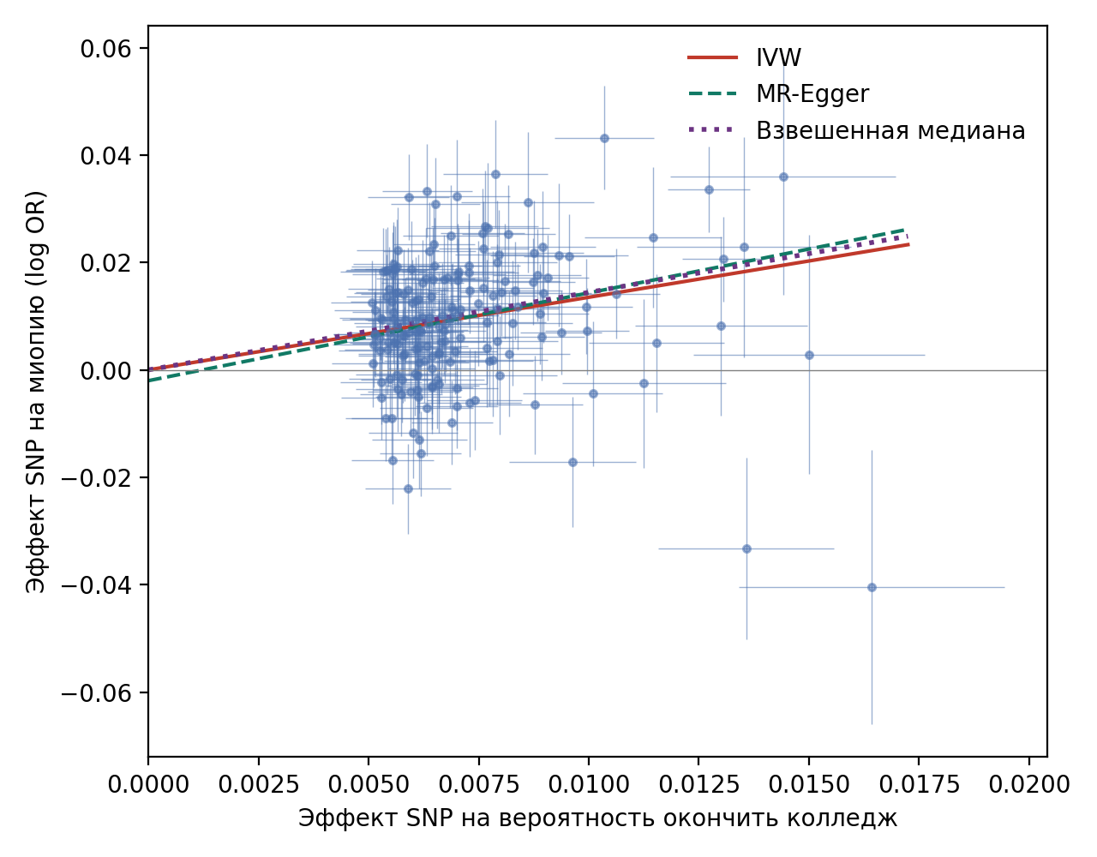
Рисунок 1 — Эффекты 179 инструментов на вероятность окончить колледж и на миопию. SNP ориентированы по аллелю, повышающему экспозицию; линии — оценки IVW, MR-Egger и взвешенной медианы; отрезки — ±1 SE
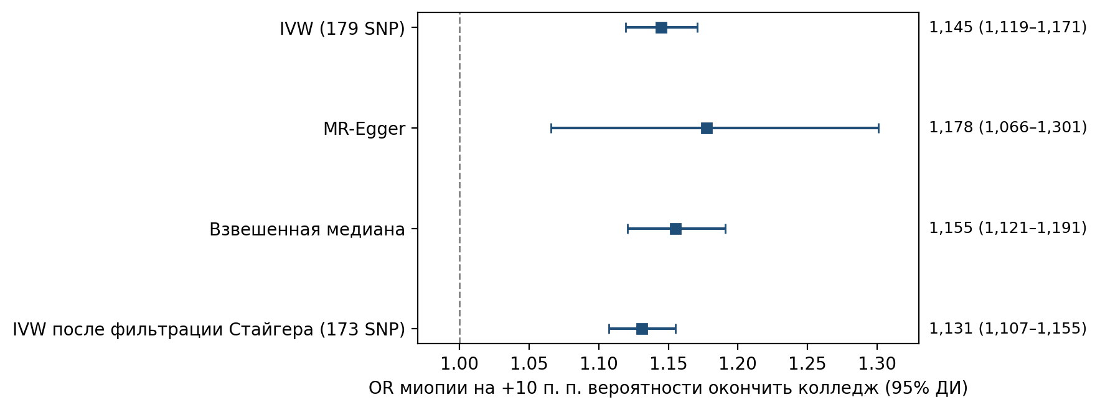
Рисунок 2 — Отношения шансов миопии на +10 п. п. генетически предсказанной вероятности окончить колледж по разным методам
Чувствительность. Результаты анализов чувствительности приведены в таблице 3. Гетерогенность между инструментами была умеренной (I² = 33%), что учтено моделью со случайными эффектами. Интерсепт MR-Egger не отличался от нуля, то есть признаков направленной плейотропии нет. Исключение любого из 179 инструментов меняло β_IVW не более чем в пределах 1,32–1,37. Выбросов после поправки Бонферрони не обнаружено. Замена строгого LD-клампинга грубым отбором по расстоянию (окно 1 Мб) практически не изменила оценку (β_IVW = 1,34).
Таблица 3 — Анализы чувствительности и проверка направленности
Анализ | Результат | Интерпретация
Сила инструментов | F: среднее 45,1, минимум 28,9 | Слабых инструментов нет
Гетерогенность | Q = 264,5 (df = 178), p = 2,8·10⁻⁵; I² = 33% | Умеренная
Интерсепт MR-Egger | −0,0020 (SE 0,0035), p = 0,57 | Направленной плейотропии нет
Выбросы (Бонферрони) | 0 из 179 | —
Leave-one-out | β_IVW от 1,32 до 1,37 | Оценка не зависит от отдельных SNP
Отбор по расстоянию (1 Мб) | β_IVW = 1,34 | Устойчиво к способу отбора
Тест Стайгера | Σr²: экспозиция 0,0178, исход 0,0045; z = 32,1, p < 10⁻¹⁰⁰ | Направление «образование → миопия»
Фильтрация Стайгера | Исключено 6 SNP; OR₁₀ = 1,131 (1,107–1,155) | Устойчиво
Обратная MR (миопия → колледж) | 18 SNP, F ≥ 30; β_IVW = 0,005 (SE 0,006), p = 0,42 | Обратного эффекта нет

Направленность. Инструменты объясняли примерно в четыре раза больше дисперсии экспозиции, чем исхода. Тест Стайгера однозначно поддержал направление «образование → миопия». Шесть инструментов, объяснявших больше дисперсии миопии, чем образования, были исключены; оценка после этого почти не изменилась (OR₁₀ = 1,131). В обратной MR из 854 SNP, ассоциированных с миопией на полногеномном уровне, после клампинга и гармонизации осталось 18 инструментов (средняя F-статистика 51,9). Оценки IVW (β = 0,005; p = 0,42), MR-Egger (p = 0,37) и взвешенной медианы (p = 0,51) не выявили влияния генетической предрасположенности к миопии на вероятность окончить колледж. Гетерогенность в обратном анализе была выражена (Q = 45,6, df = 17, p = 2·10⁻⁴), однако при отсутствии эффекта во всех трёх методах она не меняет вывода.

Обсуждение
В работе показано, что генетически предсказанная склонность к получению высшего образования причинно повышает риск миопии. Оценки трёх методов с разными допущениями согласуются, признаков направленной плейотропии нет, а направление связи подтверждено двумя независимыми способами. Результат согласуется с работами Mountjoy et al. [9] и Clark et al. [10], где экспозицией служила продолжительность обучения, а исходом — измеренная рефракция. Тот факт, что эффект воспроизводится при других определениях экспозиции (окончание колледжа) и исхода (самоотчёт о ношении очков), повышает доверие к выводу о причинности.
Интерпретация величины эффекта. Экспозиция бинарная, а эффекты SNP выражены на шкале вероятности. Поэтому оценку нельзя интерпретировать как эффект «на год обучения» или «на одно стандартное отклонение уровня образования». Естественная единица — изменение вероятности окончить колледж. Увеличение этой вероятности на 10 п. п. повышает шансы миопии примерно на 14,5%. Для сопоставления с работами, выраженными в диоптриях на год обучения [9, 10], потребовались бы данные о связи вероятности окончить колледж с продолжительностью обучения, а также переход от шкалы шансов к шкале рефракции. Такой пересчёт выходит за рамки работы.
Механизмы. Генетические варианты, ассоциированные с образованием, не влияют на глаз напрямую. Их эффект на миопию опосредован поведением, связанным с обучением. Наиболее вероятные посредники — сокращение времени на открытом воздухе и увеличение близкой зрительной нагрузки. В пользу первого механизма говорят результаты многомерной MR Clark et al. [10], а также рандомизированные исследования, в которых увеличение времени на открытом воздухе снижало заболеваемость миопией у школьников [5, 6]. Полногеномные исследования рефракции указывают на роль светозависимой сигнализации в сетчатке [24, 25], что биологически согласуется с защитным эффектом яркого дневного света.
Ограничения. Первое — пересечение выборок. Обе GWAS выполнены на одной когорте UK Biobank, поэтому двухвыборочная MR по свойствам приближается к одновыборочной, а оценка смещается в сторону наблюдательной ассоциации. Величина смещения обратно пропорциональна силе инструментов [12]; при средней F-статистике около 45 она составляет порядка нескольких процентов от смещения наблюдательной оценки. Второе — династические эффекты и ассортативное скрещивание. Значительная часть генетического сигнала образования отражает не прямой эффект генотипа человека, а влияние генотипов родителей через семейную среду. Популяционные GWAS образования поэтому завышают прямые генетические эффекты [26, 27]. Направление вывода это не обязательно меняет: семейная среда, ведущая к более длительному обучению, может сама по себе быть причиной миопии. Однако строгое разделение возможно только в MR внутри семей [26]. Третье — фенотип исхода: самоотчёт о ношении очков из-за близорукости у взрослых, а не измеренная рефракция. Это ведёт к ошибкам классификации и не позволяет оценить эффект в диоптриях. Четвёртое — обобщаемость: результаты получены на взрослых европейцах, поэтому перенос на детей и другие популяции, в том числе российскую, требует осторожности. Наконец, умеренная гетерогенность инструментов допускает наличие сбалансированной плейотропии. Её влияние частично контролируется устойчивыми методами, но могло бы быть дополнительно проверено методом MR-PRESSO [28] и многомерной MR [29]. Пересечение выборок можно было бы уменьшить, взяв в качестве экспозиции мета-анализ продолжительности обучения Lee et al. [16], включающий когорты вне UK Biobank.
Значение для профилактики. Образование нельзя и не нужно рассматривать как модифицируемый фактор риска в обычном смысле. Однако причинный характер связи означает, что миопия — ожидаемое следствие интенсивного обучения. Профилактические меры поэтому должны быть направлены на посредников этой связи, прежде всего на организацию времени на открытом воздухе в учебный день [4–6], и сопровождать образовательную нагрузку с раннего школьного возраста.

Заключение
Двухвыборочная менделевская рандомизация на данных UK Biobank подтверждает причинное влияние образования на риск миопии. Увеличение генетически предсказанной вероятности окончить колледж на 10 процентных пунктов повышает шансы миопии на 14,5%. Оценка устойчива к выбору метода и к отдельным инструментам, а направление «образование → миопия» подтверждено тестом Стайгера и обратной менделевской рандомизацией. Основные ограничения — пересечение выборок экспозиции и исхода, возможный вклад династических эффектов и использование самоотчёта как фенотипа миопии. Для их преодоления нужны MR внутри семей и исследования с измеренной рефракцией. Полученные результаты обосновывают профилактические меры, компенсирующие влияние интенсивного обучения на зрение детей.
Вклад авторов. [TODO: например: В. Р. Халилов — концепция, анализ данных, программная реализация, написание текста; А. В. Шулаев — концепция, интерпретация результатов, редактирование.]
Конфликт интересов. Авторы заявляют об отсутствии конфликта интересов.
Финансирование. [TODO: исследование выполнено без внешнего финансирования / указать грант.]
Доступность данных. Использованы открытые сводные статистики GWAS Catalog (GCST90029012, GCST90044326) и референсная панель 1000 Genomes. Код анализа доступен [TODO: ссылка].

Список литературы
1. Holden B. A., Fricke T. R., Wilson D. A. et al. Global prevalence of myopia and high myopia and temporal trends from 2000 through 2050 // Ophthalmology. 2016. Vol. 123, No. 5. P. 1036–1042. DOI: 10.1016/j.ophtha.2016.01.006
2. Morgan I. G., Ohno-Matsui K., Saw S.-M. Myopia // Lancet. 2012. Vol. 379, No. 9827. P. 1739–1748.
3. Baird P. N., Saw S.-M., Lanca C. et al. Myopia // Nature Reviews Disease Primers. 2020. Vol. 6. Art. 99.
4. Rose K. A., Morgan I. G., Ip J. et al. Outdoor activity reduces the prevalence of myopia in children // Ophthalmology. 2008. Vol. 115, No. 8. P. 1279–1285.
5. He M., Xiang F., Zeng Y. et al. Effect of time spent outdoors at school on the development of myopia among children in China: a randomized clinical trial // JAMA. 2015. Vol. 314, No. 11. P. 1142–1148.
6. Wu P.-C., Tsai C.-L., Wu H.-L. et al. Outdoor activity during class recess reduces myopia onset and progression in school children // Ophthalmology. 2013. Vol. 120, No. 5. P. 1080–1085.
7. Davey Smith G., Ebrahim S. 'Mendelian randomization': can genetic epidemiology contribute to understanding environmental determinants of disease? // International Journal of Epidemiology. 2003. Vol. 32, No. 1. P. 1–22.
8. Davies N. M., Holmes M. V., Davey Smith G. Reading Mendelian randomisation studies: a guide, glossary, and checklist for clinicians // BMJ. 2018. Vol. 362. Art. k601. DOI: 10.1136/bmj.k601
9. Mountjoy E., Davies N. M., Plotnikov D. et al. Education and myopia: assessing the direction of causality by mendelian randomisation // BMJ. 2018. Vol. 361. Art. k2022.
10. Clark R., Kneepkens S. C. M., Plotnikov D. et al. Time spent outdoors partly accounts for the effect of education on myopia // Investigative Ophthalmology & Visual Science. 2023. Vol. 64, No. 14. Art. 38. DOI: 10.1167/iovs.64.14.38
11. Hemani G., Tilling K., Davey Smith G. Orienting the causal relationship between imprecisely measured traits using GWAS summary data // PLoS Genetics. 2017. Vol. 13, No. 11. Art. e1007081.
12. Burgess S., Davies N. M., Thompson S. G. Bias due to participant overlap in two-sample Mendelian randomization // Genetic Epidemiology. 2016. Vol. 40, No. 7. P. 597–608.
13. Skrivankova V. W., Richmond R. C., Woolf B. A. R. et al. Strengthening the reporting of observational studies in epidemiology using Mendelian randomization: the STROBE-MR statement // JAMA. 2021. Vol. 326, No. 16. P. 1614–1621.
14. Loh P.-R., Kichaev G., Gazal S. et al. Mixed-model association for biobank-scale datasets // Nature Genetics. 2018. Vol. 50, No. 7. P. 906–908.
15. Jiang L., Zheng Z., Fang H., Yang J. A generalized linear mixed model association tool for biobank-scale data // Nature Genetics. 2021. Vol. 53, No. 11. P. 1616–1621.
16. Lee J. J., Wedow R., Okbay A. et al. Gene discovery and polygenic prediction from a genome-wide association study of educational attainment in 1.1 million individuals // Nature Genetics. 2018. Vol. 50, No. 8. P. 1112–1121.
17. Purcell S., Neale B., Todd-Brown K. et al. PLINK: a tool set for whole-genome association and population-based linkage analyses // American Journal of Human Genetics. 2007. Vol. 81, No. 3. P. 559–575.
18. The 1000 Genomes Project Consortium. A global reference for human genetic variation // Nature. 2015. Vol. 526, No. 7571. P. 68–74.
19. Burgess S., Butterworth A., Thompson S. G. Mendelian randomization analysis with multiple genetic variants using summarized data // Genetic Epidemiology. 2013. Vol. 37, No. 7. P. 658–665.
20. Bowden J., Davey Smith G., Burgess S. Mendelian randomization with invalid instruments: effect estimation and bias detection through Egger regression // International Journal of Epidemiology. 2015. Vol. 44, No. 2. P. 512–525.
21. Bowden J., Davey Smith G., Haycock P. C., Burgess S. Consistent estimation in Mendelian randomization with some invalid instruments using a weighted median estimator // Genetic Epidemiology. 2016. Vol. 40, No. 4. P. 304–314.
22. Higgins J. P. T., Thompson S. G. Quantifying heterogeneity in a meta-analysis // Statistics in Medicine. 2002. Vol. 21, No. 11. P. 1539–1558.
23. Pierce B. L., Ahsan H., VanderWeele T. J. Power and instrument strength requirements for Mendelian randomization studies using multiple genetic variants // International Journal of Epidemiology. 2011. Vol. 40, No. 3. P. 740–752.
24. Tedja M. S., Wojciechowski R., Hysi P. G. et al. Genome-wide association meta-analysis highlights light-induced signaling as a driver for refractive error // Nature Genetics. 2018. Vol. 50, No. 6. P. 834–848.
25. Hysi P. G., Choquet H., Khawaja A. P. et al. Meta-analysis of 542,934 subjects of European ancestry identifies new genes and mechanisms predisposing to refractive error and myopia // Nature Genetics. 2020. Vol. 52, No. 4. P. 401–407.
26. Brumpton B., Sanderson E., Heilbron K. et al. Avoiding dynastic, assortative mating, and population stratification biases in Mendelian randomization through within-family analyses // Nature Communications. 2020. Vol. 11. Art. 3519.
27. Howe L. J., Nivard M. G., Morris T. T. et al. Within-sibship genome-wide association analyses decrease bias in estimates of direct genetic effects // Nature Genetics. 2022. Vol. 54, No. 5. P. 581–592.
28. Verbanck M., Chen C.-Y., Neale B., Do R. Detection of widespread horizontal pleiotropy in causal relationships inferred from Mendelian randomization between complex traits and diseases // Nature Genetics. 2018. Vol. 50, No. 5. P. 693–698.
29. Sanderson E., Davey Smith G., Windmeijer F., Bowden J. An examination of multivariable Mendelian randomization in the single-sample and two-sample summary data settings // International Journal of Epidemiology. 2019. Vol. 48, No. 3. P. 713–727.

